บทที่ 3

การออกแบบและขั้นตอนการจดจำรูปแบบโน้ตดนตรี

ในบทนี้จะกล่าวถึงการออกแบบโครงงานและกล่าวถึงขั้นตอนในการจดจำรูปแบบโน้ตดนตรี ซึ่งการทำงานของโครงงานจะเริ่มจาก การรับภาพอินพุตเข้ามา จากนั้นนำภาพนั้นมาปรับข้อมูลให้เป็น 2 ระดับ แล้วจึงทำการแยกบรรทัด 5 เส้นออกจากตัวโน้ต เมื่อลบบรรทัด 5 เส้นออกไปแล้ว ก็จะเหลือเพียงตัวโน้ต จึงทำการหาตำแหน่งตัวโน้ตแต่ละตัวในภาพนั้น แล้วนำตัวโน้ตที่ได้มาหาลักษณะเด่นของตัวโน้ต เพื่อที่จะทราบได้ว่า ตัวโน้ตนั้นมีความหมายอย่างไร จากนั้นนำตัวโน้ตที่ทำการจดจำได้มาแปลงเป็นไฟล์มีดี้แล้วเล่นเป็นเสียงเพลงในที่สุด

3.1 ขั้นตอนการทำงานของโครงงาน
จากที่ได้กล่าวมาข้างต้น สามารถนำขั้นตอนการทำงานโดยรวมของโครงงาน มาเขียนเป็นโฟลว์ชาร์ตได้ดังนี้

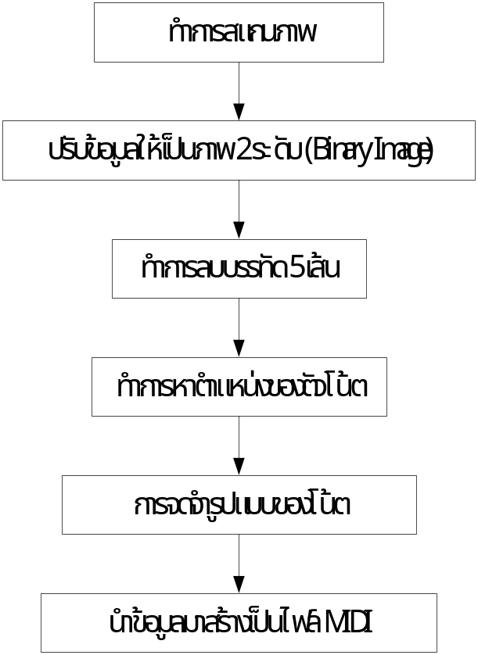

ภาพที่ 3.1 ขั้นตอนการทำงานของโครงงาน

3.1.1 การรับภาพ
การรับภาพจะเป็นการเก็บข้อมูลของภาพโน้ตดนตรีเข้ามา โดยจะใช้สแกนเนอร์ สแกนภาพเข้ามาเก็บไว้เป็นไฟล์บิตแมป โดยมีข้อกำหนดว่าขนาดของภาพจะต้องไม่เกิน 1500*1500 พิกเซล และเป็นการสแกนในโหมด Grey Scale แบบ 8 บิต

3.1.2 การปรับข้อมูลภาพให้เป็น 2 ระดับ
ทำการแปลงภาพที่เป็นขาว – ดำ ให้มีค่าเพียง 2 ระดับ โดยจะใช้ ค่าเทรชโฮล (Threshold) ที่เหมาะสมในการปรับภาพ (ในโครงงานนี้ได้เลือกใช้ค่า 250 ซึ่งเหมาะสมที่สุด) เพื่อให้ได้ภาพที่มีความสมบูรณ์และชัดเจนในการนำไปวิเคราะห์

3.1.3 การแยกบรรทัด 5 เส้น
ในโน้ตดนตรีจะมีบรรทัด 5 เส้นเพื่อเป็นตัวบ่งบอกระดับเสียงของโน้ต ในขั้นตอนนี้จะทำการหาบรรทัด 5 เส้น โดยการหาความถี่ในแนวนอน แถวที่เป็นบรรทัด 5 เส้น จะมีค่าความถี่ที่มากที่สุดในภาพ เนื่องจากเป็นเส้นตรงต่อเนื่องที่มีความยาว เมื่อรู้ตำแหน่งของบรรทัด 5 เส้นแล้ว จึงทำการลบส่วนที่เป็นบรรทัด 5 เส้นออก เพื่อให้เหลือแต่ตัวโน้ตที่จะนำไปวิเคราะห์

3.1.4 การหาตำแหน่งของตัวโน้ต
เมื่อลบบรรทัด 5 เส้นออกไปแล้ว จึงเหลือแต่เพียงตัวโน้ต จะทำการหาตำแหน่งของตัวโน้ตแต่ละตัว เพื่อที่จะหาขอบเขตของโน้ตแต่ละตัว การหาตำแหน่งจะทำการหาความถี่ทั้งแนวตั้ง และแนวนอน เพื่อให้ได้ช่วงที่เป็นตัวโน้ตออกมา

3.1.5 การจดจำรูปแบบของสัญลักษณ์และโน้ตดนตรี
ขั้นตอนนี้จะนำตัวโน้ตแต่ละตัว มาทำการหาลักษณะเด่น โดยจะแบ่งกลุ่มตัวโน้ต ตามลักษณะของมัน จากนั้นจึงมาวิเคราะห์เพื่อหาความแตกต่างภายในกลุ่ม เพื่อที่จะสามารถบ่งบอกถึงความหมายของตัวโน้ตนั้นๆได้

3.1.6 การแปลงข้อมูลให้อยู่ในรูปของ MIDI
ทำการแปลงข้อมูลตัวโน้ตที่ได้จดจำมาทั้งหมดให้เป็นรูปแบบ MIDI ก่อนที่จะนำไฟล์ MIDI ไปเล่นเป็นเสียงเพลง

3.2 การปรับภาพให้เป็น 2 ระดับ
เมื่อได้ข้อมูลภาพมาแล้ว เพื่อให้มีความสะดวกและง่ายต่อการนำภาพไปวิเคราะห์ จึงทำการปรับภาพให้เป็นแค่ 2 ระดับ หรือ 2 สี คือ ขาว กับ ดำ โดยจะต้องทำการแปลงข้อมูลภาพให้เป็นภาพไบนารี (Binary Image) เสียก่อน โดยภาพไบนารีนั้นจะมีระดับความเข้มเพียง 2 ระดับ นั่นคือ 0 กับ 1 โดยจุดภาพที่แทนด้วย 0 คือ จุดภาพที่มีสีดำ และจุดภาพที่แทนด้วย 1 คือ จุดภาพที่มีสีขาว
ในการสร้างภาพไบนารี สามารถทำได้โดยเทคนิคการทำเทรชโฮล (Thresholding Techinque) โดยพิจารณาว่าจุดภาพใดควรจะเป็นจุดขาวหรือ จุดดำ จะกระทำโดยเปรียบเทียบระหว่างจุดภาพเริ่มต้นกับค่าคงที่ค่าหนึ่งที่เรียกว่า ค่าเทรชโฮล (Threshold Value) เทคนิคนี้ใช้กันมากในกรณีที่ข้อมูลภาพมีลักษณะแตกต่างกันระหว่างวัตถุ (Object) และพื้นหลัง (Background) โดยค่าของจุดภาพใดๆ ที่มีค่าน้อยกว่าค่าเทรชโฮลจะถูกกำหนดให้เป็น 0 หรือเป็นจุดดำ และถ้าค่าของจุดภาพใดๆ ที่มีค่ามากกว่าค่าเทรชโฮลจะถูกกำหนดให้เป็น 1 หรือเป็นจุดขาว
เพื่อให้ได้ผลลัพธ์ที่เหมาะสมและคมชัดนั้น สิ่งที่สำคัญที่สุดคือ ค่าเทรชโฮล เนื่องจากถ้าค่าเทรชโฮลที่เลือกไม่เหมาะสม ภาพที่ได้อาจจะขาดความคมชัด และอาจทำให้รายละเอียดบางส่วนขาดหายไป
วิธีคำนวณหาค่าเทรชโฮลมีหลายวิธี โดยแต่ละวิธีเหมาะสมกับลักษณะการทำงานที่แตกต่างกันไปในที่นี้จะทำการหาค่าเทรชโฮลโดยการกำหนดค่าล่วงหน้า (Pre-assigned Threshold Value) แล้วเลือกค่าที่มีความเหมาะสมที่สุด จากภาพ 3.2(a) เป็นภาพก่อนทำการเทรชโฮล ซึ่งเป็นภาพที่มีระดับสีเทา เมื่อทำการปรับภาพให้เป็นระดับ 2 สี ด้วยการทำเทรชโฮล จะได้ดังรูป 3.2(b)

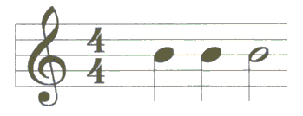
- ก่อนการทำเทรชโฮล

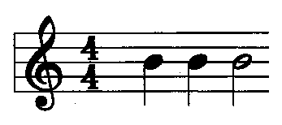
- หลังการทำเทรชโฮล
ภาพที่ 3.2 ภาพแสดงลักษณะก่อนและหลังการทำเทรชโฮล

3.3 การลบบรรทัด 5 เส้น

3.3.1 การหาบรรทัด 5 เส้น
หลังจากที่ทำภาพเป็น 2 ระดับแล้ว ขั้นตอนต่อไปคือ การแยกตัวโน้ตออกจากบรรทัด 5 เส้น โดยจะทำการลบบรรทัด 5 เส้นออกจากภาพ ในการหาบรรทัด 5 เส้น จะทำได้โดย การหาเส้นตรงที่ยาวที่สุดในแนวนอน โดยจะทำการเก็บค่าความถี่ของจุดสีดำในแต่ละแถวในแนวนอนไว้ และทำการตรวจสอบ ค่าความถี่ที่มีความยาวที่มากที่สุดให้ถือว่าเป็นบรรทัด 5 เส้น แต่เนื่องจากการสแกนภาพเข้ามาอาจทำให้บรรทัด 5 เส้นแต่ละเส้นมีความยาวไม่เท่ากัน จึงให้ถือว่า แถวที่มีความถี่ที่มากกว่า 80% ของความถี่ที่มากที่สุดคือบรรทัด 5 เส้น จากนั้นจึงทำการเก็บตำแหน่งนั้นไว้
ภาพ 3.3(a) แสดงตัวอย่างของโน้ตดนตรี ซึ่งจะมีบรรทัด 5 เส้น เป็นเส้นตรงที่ยาวที่สุดในแนวแกนนอน
ภาพ 3.3(b) แสดงค่าความถี่ของจุดดำในแนวแกนนอน จะเห็นได้ว่า ณ ตำแหน่งในแนวแกนนอนที่เป็นบรรทัด 5 เส้น จะมีความถี่ของจุดดำสูงที่สุดในภาพ

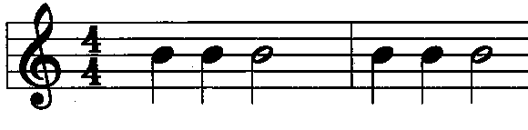
(a) ภาพสแกนโน้ตดนตรี

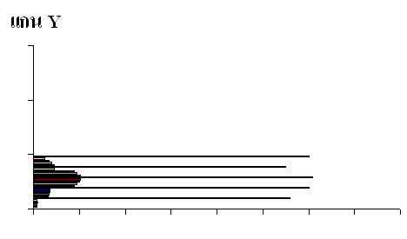
(b) ช่วงความถี่ของจุดดำที่สแกนได้จากแนวนอน
ภาพที่ 3.3 แสดงภาพโน้ตดนตรี และช่วงความถี่ที่สแกนได้จากแนวนอน

3.3.2 การลบบรรทัด 5 เส้น
เมื่อทราบตำแหน่งของบรรทัด 5 เส้นแล้ว จะทำการลบบรรทัดออก เนื่องจากภาพที่สแกนเข้ามา เมื่อผ่านการทำภาพเป็น 2 ระดับ บางช่วงของเส้นบรรทัด จะมี noise อยู่ด้วย เพื่อกำจัด noise จึงลบเพิ่มอีก 1 พิกเซลทั้งข้างบนและข้างล่าง เพื่อกำจัด noise ออก และสำหรับในบางโน้ตดนตรี จะมีเส้นน้อยอยู่ด้วย จะต้องลบเส้นน้อยนั้นออกไปด้วย หลักในการลบเส้นน้อยคือ โดยทั่วไปแล้วระยะห่างระหว่างบรรทัด 5 เส้นจะมีค่าเท่ากัน ในการหาเส้นน้อยนั้น คือการนำบรรทัด 5 เส้น เส้นบนสุด และล่างสุด ไปบวกเพิ่มกับระยะห่างของบรรทัด 5 เส้น ก็จะได้ตำแหน่งของเส้นน้อย
ภาพที่ 3.4 แสดงภาพโน้ตดนตรีที่ทำการลบบรรทัด 5 เส้น และเส้นน้อยออกไป ซึ่งจะทำให้บางส่วนของตัวโน้ต หายไปด้วย

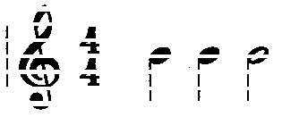
ภาพที่ 3.4 ภาพพิมพ์ตัวโน้ตที่ทำการลบบรรทัด 5 เส้น และ เส้นน้อยออกแล้ว

3.3.3 การคืนภาพให้ตัวโน้ต
จากการลบบรรทัด 5 เส้นออกไป จะทำให้บางส่วนของตัวโน้ตขาดหายไป จึงต้องทำการคืนค่าสีดำให้กับส่วนของตัวโน้ตที่ถูกลบไป การคืนค่าสีดำนั้นจะพิจารณาจาก พิกเซลด้านบนและด้านล่างของตำแหน่งที่ลบไป ว่ามีค่าเป็นสีดำทั้งคู่หรือไม่ ถ้าเป็นสีดำทั้งข้างบนและข้างล่าง จะทำการคืนค่าสีดำให้กับตำแหน่งตรงกลางที่ถูกลบไป ในกรณีอื่นๆ จะไม่ทำการคืนค่า ดังตัวอย่างในภาพที่ 3.5(b)

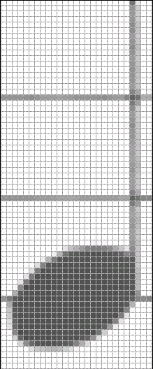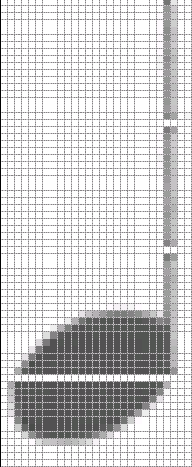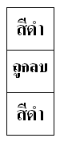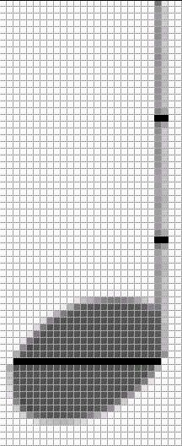
(a) การลบบรรทัด 5 เส้นออก (b) การคืนส่วนของตัวโน้ต

ภาพที่ 3.5 แสดงการลบบรรทัด 5 เส้น และ การคืนส่วนของตัวโน้ตที่ลบ

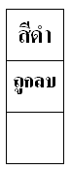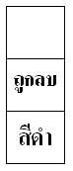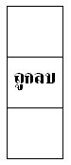
(a) ลักษณะของรูปที่ต้องมีการคืนภาพ (b) ลักษณะของรูปที่ไม่ต้องมีการคืนภาพ

ภาพที่ 3.6 แสดงลักษณะการคืนภาพ

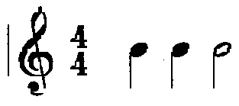

ภาพที่ 3.7 แสดงตัวพิมพ์โน้ตที่ทำการคืนค่าเรียบร้อยแล้ว

ภาพที่ 3.7 แสดงตัวพิมพ์โน้ตที่ทำการคืนค่าส่วนที่ขาดหายไปเนื่องจากการลบบรรทัด 5 เส้นเรียบร้อยแล้ว จึงทำให้ตัวโน้ต มีลักษณะที่ใกล้เคียงของเดิม ก่อนทำการลบบรรทัดไป

3.4 การหาตำแหน่งของตัวโน้ต
การหาตำแหน่งตัวโน้ต จะทำเพื่อที่จะรู้ถึงตำแหน่งของตัวโน้ตแต่ละตัวที่อยู่ในภาพ ก่อนที่จะแยกตัวโน้ตแต่ละตัว เพื่อมาทำการจดจำรูปแบบ ซึ่งการหาตำแหน่งที่เป็นตัวโน้ตจะต้องทำการหาตำแหน่งเริ่มต้นของโน้ตในแนวนอน ตำแหน่งเริ่มต้นของโน้ตในแนวตั้ง ตำแหน่งสิ้นสุดของโน้ตในแนวนอน ตำแหน่งสิ้นสุดของโน้ตในแนวตั้ง ในการหาตำแหน่งจะใช้วิธี 2 วิธีดังต่อไปนี้
1. การหาความถี่ในแนวตั้ง
2. การหาความถี่ในแนวนอน

3.4.1 การหาความถี่ในแนวตั้ง
หลังจากที่ได้ลบบรรทัด 5 เส้นไปแล้ว จะเหลือเพียงตัวโน้ตเท่านั้น เมื่อทำการแบ่งภาพออกเป็นส่วนๆ ตามช่วงของบรรทัด 5 เส้น แล้วทำการหาค่าความถี่ในแนวตั้ง จะได้ความถี่ในแนวตั้งของแต่ละส่วน จะนำความถี่ที่ได้มาพิจารณาหาช่วงของตัวโน้ตทำให้ทราบตำแหน่งของตัวโน้ตในแนวแกนนอน นอกจากนี้ยังนำความถี่นี้มาพิจารณาลักษณะของตัวโน้ตเพื่อแยกโน้ตออกเป็นกลุ่มๆ ได้อีกด้วย ซึ่งในรายละเอียดการแบ่งกลุ่มจะกล่าวถึงในหัวข้อถัดไป

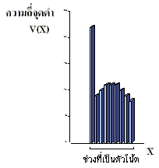
ภาพที่ 3.8 ภาพตัวโน้ตกับช่วงความถี่ที่แสดงว่าเป็นตัวโน้ต

จากการหาค่าความถี่ในแนวตั้ง ซึ่งนำภาพเฉพาะช่วงของบรรทัด 5 เส้น และเส้นน้อยที่อยู่ระหว่างบรรทัด 5 เส้นชุดนั้นๆ มาพิจารณา จะพบว่า ช่วงที่มีตัวโน้ต จะเกิดค่าความถี่ของจุดดำขึ้น ส่วนช่วงที่ไม่มีตัวโน้ต ก็จะไม่มีค่าความถี่ของจุดดำ ดังนั้น จึงสามารถบอกไว้ว่าตัวโน้ตอยู่ในช่วงไหนของภาพ ดังที่แสดงในภาพที่ 3.8



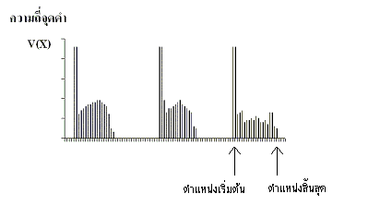
ภาพที่ 3.9 ตำแหน่งเริ่มต้นและสิ้นสุดของตัวโน้ต

ภาพที่ 3.9 จากการหาความถี่ในแนวแกนตั้งทำให้สามารถหาตำแหน่งเริ่มต้นในแนวแกนนอน ตำแหน่งสิ้นสุดในแนวแกนนอนของตัวโน้ตได้

3.4.2 การหาความถี่ในแนวนอน
เมื่อทราบตำแหน่งในแนวแกนนอนของตัวโน้ตแล้ว จะทำการหาตำแหน่งเริ่มต้นในแนวแกนตั้งและตำแหน่งสิ้นสุดในแนวแกนตั้งของตัวโน้ต โดยจะพิจารณาจาก การหาค่าความถี่ในแนวแกนนอนของแต่ละตัวโน้ต

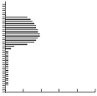
ภาพที่ 3.10 ค่าความถี่ของตัวโน้ตในแนวนอน

จากภาพที่ 3.10 เมื่อทำการหาค่าความถี่ในแนวแกนนอน เช่นเดียวกับการหาตำแหน่งในแนวแกนนอน ช่วงที่มีโน้ต จะเกิดค่าความถี่ของจุดดำขึ้น ส่วนช่วงที่ไม่มีโน้ต ก็จะไม่เกิดค่าความถี่ของจุดดำทำให้ทราบตำแหน่งเริ่มต้นในแนวแกนตั้งและตำแหน่งสิ้นสุดในแนวแกนตั้งของตัวโน้ตได้

3.4.3 ตำแหน่งของตัวโน้ต
เมื่อได้ค่าตำแหน่งเริ่มต้นของโน้ตในแนวนอน ตำแหน่งเริ่มต้นของโน้ตในแนวตั้ง ตำแหน่งสิ้นสุดของโน้ตในแนวนอน ตำแหน่งสิ้นสุดของโน้ตในแนวตั้งแล้ว จะทำให้สามารถระบุขอบเขตของตัวโน้ตแต่ละตัวได้อย่างชัดเจน

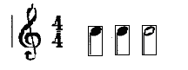
ภาพที่ 3.11 แสดงการขอบเขตของตัวโน้ตแต่ละตัว

จากภาพ 3.10 แสดงถึงขอบเขตของตัวโน้ตแต่ละตัวในภาพ ที่หามาได้จากการหาความถี่ในแนวตั้งและแนวนอน

3.5 การจดจำรูปแบบของตัวโน้ต
เมื่อทราบตำแหน่ง ขอบเขตของตัวโน้ตแต่ละตัวแล้ว จึงนำตัวโน้ตนั้นๆ มาทำการพิจารณา เพื่อตีความหมายของโน้ตตัวนั้นๆทีละตัว จบครบทุกตัว โดยจากการหารูปแบบ และลักษณะเด่นของตัวโน้ตนั้นๆ ในการจำแนกตัวโน้ตตัวนั้นๆ

3.5.1 การแบ่งตัวโน้ตออกเป็นกลุ่มตามลักษณะของค่าความถี่ในแนวตั้ง
เมื่อทราบตำแหน่ง ขอบเขตของตัวโน้ตแต่ละตัวแล้ว จึงนำตัวโน้ตนั้นๆ มาทำการพิจารณา เพื่อตีความหมายของโน้ตตัวนั้นๆ จากการสังเกตจากลักษณะของตัวโน้ตดนตรี จะเห็นได้ว่า โน้ตดนตรีจะมีลักษณะที่มีส่วนของเส้นตรงยาวที่ตั้งฉาก เพราะฉะนั้นเมื่อพิจารณาจากค่าความถี่ในแนวตั้ง ในส่วนของเส้นตรงของตัวโน้ตดนตรี จะมีค่าความถี่ที่มากกว่าค่าค่าหนึ่ง จึงสามารถนำมาพิจารณา แบ่งกลุ่มของโน้ตดนตรีได้ในขั้นตอนแรก จะแบ่งโน้ตออกเป็นกลุ่มใหญ่ๆ โดยจะพิจารณาจากค่าความถี่ของจุดดำในแนวตั้ง ได้ 3 กลุ่ม ดังต่อไปนี้
1. กลุ่มตัวโน้ตที่ไม่มีค่าความถี่ในแนวตั้งมากกว่าระยะ 2 เท่าของบรรทัด 5 เส้น
2. กลุ่มตัวโน้ตที่มีค่าความถี่ในแนวตั้งมากกว่าระยะ 2 เท่าของบรรทัด 5 เส้น ครั้งเดียว
3. กลุ่มตัวโน้ตที่มีค่าความถี่ในแนวตั้งมากกว่าระยะ 2 เท่าของบรรทัด 5 เส้น มากกว่า 1 ครั้ง

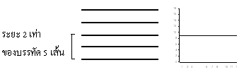
ภาพที่ 3.12 แสดงระยะ 2 เท่าของบรรทัด 5 เส้น


ภาพที่ 3.13 ตัวอย่างโน้ตในกลุ่มที่ไม่มีค่าความถี่ในแนวตั้งมากกว่าระยะ 2 เท่าของบรรทัด 5 เส้น

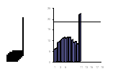
ภาพที่ 3.14 ตัวอย่างโน้ตในกลุ่มที่มีค่าความถี่ในแนวตั้งมากกว่าระยะ 2 เท่าของบรรทัด 5 เส้น ครั้งเดียว

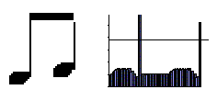
ภาพที่ 3.15 ตัวอย่างโน้ตในกลุ่มที่มีค่าความถี่ในแนวตั้งมากกว่าระยะ 2 เท่าของบรรทัด 5 เส้น มากกว่า 1 ครั้ง

3.5.2 กลุ่มตัวโน้ตที่ไม่มีค่าความถี่ในแนวตั้งมากกว่าระยะ 2 เท่าของบรรทัด 5 เส้น

เมื่อพิจารณาค่าความถี่ในแนวตั้ง จะแยกกลุ่มของโน้ตที่ไม่มีค่าความถี่ในแนวตั้งมากกว่าระยะ 2 เท่าของบรรทัด 5 เส้นเลยได้ดังนี้

สัญลักษณ์ | ชนิดของตัวโน้ต
 | โน้ตตัวกลม
 | ตัวหยุดตัวกลม
 | ตัวหยุดตัวขาว
 | ตัวหยุดเขบ็ต 1 ชั้น
 | จุด

ตารางที่ 3.1 แสดงโน้ตในกลุ่มที่ไม่มีค่าความถี่มากกว่าระยะ 2 เท่าของบรรทัด 5 เส้น

เมื่อมาพิจารณาในกลุ่ม สามารถใช้ลักษณะอื่นเพื่อมาแยกตัวโน้ตออกจากกันได้อีก โดยจะพิจารณาจากลักษณะสมมาตรของตัวโน้ต ในที่นี้จะพิจารณาโดยทำการแบ่งครึ่งตัวโน้ตตามแนวนอนแล้วหาค่าผลรวมของค่าจุดดำทั้ง 2 ส่วนคือครึ่งบนและครึ่งล่าง ถ้าหากโน้ตมีลักษณะสมมาตร ค่าผลรวมของทั้ง 2 ส่วนจะมีค่าที่ใกล้เคียงกัน

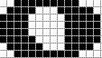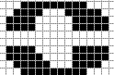

ภาพที่ 3.16 แสดงถึงลักษณะที่สมมาตร

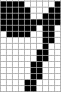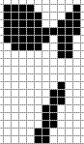

ภาพที่ 3.17 แสดงลักษณะที่ไม่สมมาตร

ภาพที่ 3.16 แสดงถึงลักษณะที่สมมาตร เมื่อค่าผลรวมของทั้งสองส่วนมีค่าใกล้เคียงกัน

ภาพที่ 3.17 แสดงถึงลักษณะที่ไม่สมมาตร จากค่าผลรวมที่มีความแตกต่างกันมาก
จากการพิจารณาลักษณะสมมาตรของตัวโน้ตในกลุ่มนี้ จะเห็นได้ว่าทุกตัวในกลุ่ม จะมีความสมมาตร ส่วนตัวหยุดเขบ็ตจะไม่มี จึงทำการแยกตัวหยุดเขบ็ตออกจากกลุ่มได้จากความแตกต่างดังกล่าว

ขั้นตอนต่อไป จะทำการพิจารณาลักษณะการเปลี่ยนแปลงของค่าสีภายในตัวโน้ต โดยพิจารณาที่ตำแหน่งกึ่งกลางของตัวโน้ต เนื่องจากโน้ตตัวกลมมีลักษณะที่เป็นวงกลม มีภายในเป็นจุดสีขาว ดังนั้นเมื่อพิจารณาที่โน้ตตัวกลมจะพบการเปลี่ยนแปลงค่าสีจากสีดำเป็นสีขาว และสีขาวเป็นสีดำ จึงระบุได้ว่าเป็นโน้ตตัวกลมและทำการแยกโน้ตตัวกลมออกจากกลุ่ม

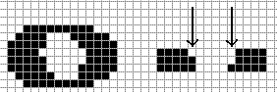
ภาพที่ 3.18 แสดงลักษณะการเปลี่ยนแปลงของค่าสีภายในตัวโน้ต

ภาพที่ 3.18 แสดงการเปลี่ยนแปลงค่าสีที่เกิดขึ้นในโน้ตตัวกลม ถือเป็นการตรวจสอบว่าภายในโน้ตนั้นมีลักษณะกลวงข้างในหรือเปล่า

เมื่อทำการแยกตัวหยุดเขบ็ตและโน้ตตัวกลมออกไปแล้ว จึงเหลือเพียง ตัวหยุดตัวกลม ตัวหยุดตัวขาว และจุด พิจารณาจากลักษณะของโน้ตทั้ง 3 ตัว จะเห็นได้ว่า ลักษณะของจุดจะมีลักษณะที่เป็นจัตุรัส คือมีความยาวในแนวแกนนอนและความยาวในแนวแกนตั้งที่ใกล้เคียงกัน ส่วนอีก 2 ตัวที่เหลือ จะมีลักษณะที่มีความยาวในแนวแกนนอนมากกว่าความยาวในแนวแกนตั้ง

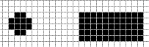
ภาพที่ 3.19 แสดงลักษณะความยาวในแนวนอนและแนวตั้ง

ภาพที่ 3.19 แสดงลักษณะที่ความยาวแตกต่างกันของจุด กับ ตัวหยุดตัวกลมและตัวหยุดตัวขาว

ในการแยกตัวหยุดตัวกลมและตัวหยุดตัวขาวออกจากกันจะพิจารณาจากตำแหน่งของตัวโน้ต เนื่องจากมีรูปแบบที่ตายตัวอยู่แล้ว โดยที่ตัวหยุดตัวกลมจะอยู่ที่ตำแหน่งบรรทัด 5 เส้น เส้นที่ 2 ส่วนตัวหยุดตัวขาวจะอยู่ที่ตำแหน่งบรรทัด 5 เส้น เส้นที่ 3 ดังตัวอย่างในภาพที่ 3.20

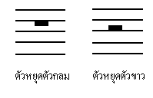

ภาพที่ 3.20 แสดงตำแหน่งที่ต่างกันของตัวหยุดตัวกลมและตัวหยุดตัวขาว

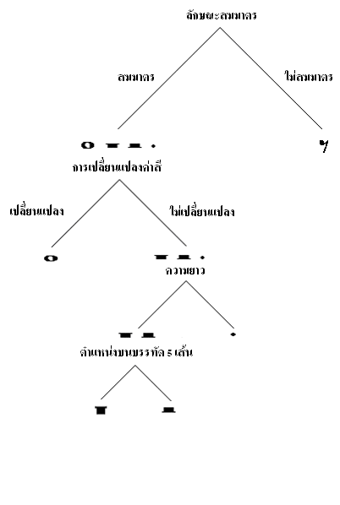
ภาพที่ 3.21 สรุปการแยกตัวโน้ตในกลุ่มที่ไม่มีค่าความถี่ในแนวตั้งมากกว่าระยะ 2 เท่าของบรรทัด 5 เส้น
3.5.3 กลุ่มตัวโน้ตที่มีค่าความถี่ในแนวตั้งมากกว่าระยะ 2 เท่าของบรรทัด 5 เส้น ครั้งเดียว

เมื่อพิจารณาค่าความถี่ในแนวตั้ง จะแยกกลุ่มของโน้ตที่มีค่าความถี่ในแนวตั้งมากกว่าระยะ 2 เท่าของบรรทัด 5 เส้นเพียงครั้งเดียวได้ดังนี้

สัญลักษณ์ | ชนิดของตัวโน้ต
 | โน้ตตัวดำ
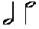 | โน้ตตัวขาว
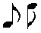 | โน้ตตัวเขบ็ต 1 ชั้น
 | ตัวหยุดตัวดำ
 | เครื่องหมายแฟลต

ตารางที่ 3.2 แสดงโน้ตในกลุ่มที่มีค่าความถี่มากกว่าระยะ 2 เท่าของบรรทัด 5 เส้นครั้งเดียว

นอกจากตัวโน้ตในตาราง จะมีเส้นกั้นห้อง ที่มีค่าความถี่ในแนวตั้งมีค่ามากกว่าระยะ 2 เท่าของบรรทัด 5 เส้น เหมือนกัน แต่เนื่องจาก เส้นกั้นห้องมีลักษณะที่เฉพาะตัวอยู่แล้ว คือจะเป็นเส้นตรงเส้นเดียวโดดๆ จึงสามารถแยกออกมาจากกลุ่มได้ตั้งแต่แรก

เนื่องจากกลุ่มนี้มีค่าความถี่ในแนวตั้งที่มากกว่าระยะ 2 เท่าของบรรทัด 5 เส้นเพียงแค่ครั้งเดียว จะทำการพิจารณาจากตำแหน่งที่มีค่าความถี่ที่มากกว่าระยะนี้ เพื่อทำการแบ่งกลุ่มย่อยของตัวโน้ตได้อีก โดยจากการพิจารณาตำแหน่ง สามารถแบ่งเป็นกลุ่มย่อยได้อีก 3 กลุ่ม คือ
1. ค่าความถี่ในแนวตั้งที่มากกว่าระยะ 2 เท่าของบรรทัด 5 เส้น อยู่ทางด้านซ้ายสุดของตัวโน้ต
2. ค่าความถี่ในแนวตั้งที่มากกว่าระยะ 2 เท่าของบรรทัด 5 เส้น อยู่ทางด้านขวาสุดของตัวโน้ต
3. ค่าความถี่ในแนวตั้งที่มากกว่าระยะ 2 เท่าของบรรทัด 5 เส้น อยู่ที่ตำแหน่งอื่นๆ

3.5.3.1 ค่าความถี่ในแนวตั้งที่มากกว่าระยะ 2 เท่าของบรรทัด 5 เส้น อยู่ทางด้านซ้ายสุดของตัวโน้ต
ในกลุ่มนี้ จะมีตัวโน้ตที่ตรงตามรูปแบบนี้ 4 ตัวด้วยกัน คือตัวโน้ตตัวดำ ตัวขาว ตัวเขบ็ต 1 ชั้น ที่มีหัวโน้ตอยู่ด้านบน และ แฟลต ดังแสดงในภาพที่ 3.22 ตามลำดับ

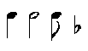
ภาพที่ 3.22 แสดงโน้ตในกลุ่มที่มีค่าความถี่ในแนวตั้งมากกว่าระยะ 2 เท่าของบรรทัด 5 เส้นอยู่ทางด้านซ้ายสุดของโน้ต

จากนั้น จะทำการแบ่งตัวโน้ตออกเป็น 4 ส่วนเพื่อพิจารณาถึงลักษณะ ได้ดังนี้

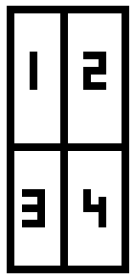

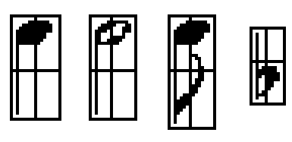
ภาพที่ 3.23 แสดงการแบ่งโน้ตออกเป็น 4 ส่วน

จากการแบ่งโน้ตออกเป็น 4 ส่วน ดังภาพที่ 3.23 จะเห็นได้ว่า ตัวเขบ็ต 1 ชั้น จะมีค่าสีดำอยู่ในทุกช่อง ทั้ง 1, 2, 3, 4 ส่วนตัวแฟลต จะมีค่าสีอยู่ในช่อง 1,3,4 และตัวดำกับตัวขาวจะมีค่าสีอยู่ในช่อง 1, 2, 3
ดังนั้นจึงสามารถแยกตัวเขบ็ต 1 ชั้นและ แฟลตออกได้ ส่วนโน้ตตัวดำและตัวขาว จะนำมาพิจารณาต่อ โดยดูการเปลี่ยนแปลงค่าสี วิธีการเดียวที่ใช้กับโน้ตตัวกลม ก็จะสามารถแยกความแตกต่างระหว่างโน้ตตัวดำกับตัวขาวได้

3.5.3.2 ค่าความถี่ในแนวตั้งที่มากกว่าระยะ 2 เท่าของบรรทัด 5 เส้น อยู่ทางด้านขวาสุดของตัวโน้ต
ในกลุ่มนี้มีโน้ตทั้งหมด 2 ตัว คือตัวขาวและตัวดำที่มีส่วนหัวอยู่ด้านล่าง ในการแยกความแตกต่างระหว่างกัน ใช้วิธีดูการเปลี่ยนแปลงค่าสีดังที่ได้กล่าวไว้ข้างต้นแล้ว จะสามารถแยกตัวขาวและตัวดำออกจากกันได้ ภาพที่ 3.24 แสดงตัวโน้ตในกลุ่มนี้


ภาพที่ 3.24 แสดงโน้ตในกลุ่มที่มีค่าความถี่มากกว่าระยะ 2 เท่าของบรรทัด 5 เส้น อยู่ทางด้านขวาสุดของโน้ต
3.5.3.3 ค่าความถี่ในแนวตั้งที่มากกว่าระยะ 2 เท่าของบรรทัด 5 เส้น อยู่ที่ตำแหน่งอื่นๆ
ในกลุ่มนี้จะประกอบไปด้วยโน้ต 2 ตัวคือ ตัวเขบ็ต 1 ชั้น และ ตัวหยุดตัวดำ แบบที่มีหัวโน้ตอยู่ด้านล่าง ดังที่ได้แสดงในภาพที่ 3.25


ภาพที่ 3.25 แสดงโน้ตในกลุ่มที่มีค่าความถี่มากกว่าระยะ 2 เท่าของบรรทัด 5 เส้นอยู่ที่ตำแหน่งอื่นๆ

การแยกความแตกต่าง จะใช้วิธีแบ่งโน้ตเป็น 4 ส่วนเพื่อแยกความแตกต่างได้ดังนี้

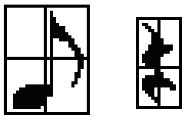
ภาพที่ 3.26 แสดงการแบ่งโน้ตออกเป็น 4 ส่วน

จากภาพที่ 3.26 จะเห็นได้ว่าตัวเขบ็ต 1 ชั้นนั้นจะไม่มีค่าสีดำในช่องที่ 1 ส่วนตัวหยุดตัวดำ จะมีค่าที่เป็นสีดำทุกช่อง จึงแยกความแตกต่างระหว่าง ตัวเขบ็ต 1 ชั้นกับตัวหยุดตัวดำได้

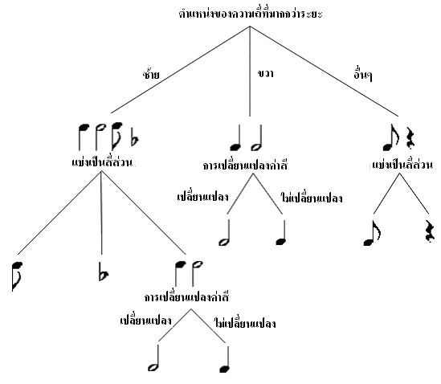
ภาพที่ 3.27 สรุปการแยกตัวโน้ตในกลุ่มที่มีค่าความถี่ในแนวตั้งมากกว่าระยะ 2 เท่าของบรรทัด 5 เส้น ครั้งเดียว

3.5.4 กลุ่มตัวโน้ตที่มีค่าความถี่ในแนวตั้งมากกว่าระยะ 2 เท่าของบรรทัด 5 เส้น มากกว่า 1 ครั้ง
เมื่อนำความถี่ในแนวตั้งมาพิจารณา ตัวโน้ตที่มีในแนวตั้งค่าความถี่มากกว่าระยะ 2 เท่าของบรรทัด 5 เส้นมากกว่า 1 ครั้ง ได้แก่ ตัวเขบ็ตที่มีลักษณะเป็นกลุ่ม เครื่องหมายชาร์ป และ เนเจอรัล

สัญลักษณ์ | ชนิดของตัวโน้ต
   | โน้ตตัวเขบ็ต 1 ชั้น
 | เครื่องหมายชาร์ป
 | เครื่องหมายเนเจอรัล

ตารางที่ 3.3 แสดงกลุ่มมีค่าความถี่มากกว่าระยะ 2 เท่าของบรรทัด 5 เส้น มากกว่า 1 ครั้ง

เมื่อทำการพิจารณาลักษณะจากการสมมาตร จะสามารถแยกกลุ่มของโน้ตได้ โดยตัวชาร์ป และ เนเจอรัล จะมีความสมมาตร ทั้งแนวบน ล่าง และ แนวซ้าย ขวา นอกจากนี้ยังมีระยะห่างจากตำแหน่งที่มีค่าความถี่ในแนวตั้งมากกว่าระยะ 2 เท่าของบรรทัด 5 เส้น กับที่ริมทั้ง 2 ด้านของตัวโน้ต ที่มีค่าใกล้เคียงกันดังแสดงในภาพที่ 3.28

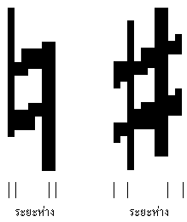

ภาพที่ 3.28 แสดงระยะห่างจากตำแหน่งที่มีค่าความถี่ในแนวตั้งมากกว่าระยะ 2 เท่าของบรรทัด 5 เส้น กับที่ริมทั้ง 2 ด้านของตัวโน้ต ที่มีระยะห่างที่เท่ากัน

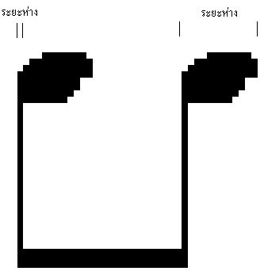

ภาพที่ 3.29 แสดงระยะห่างจากตำแหน่งที่มีค่าความถี่ในแนวตั้งมากกว่าระยะ 2 เท่าของบรรทัด 5 เส้น กับที่ริมทั้ง 2 ด้านของตัวโน้ต ที่มีระยะห่างที่ต่างกัน

ภาพที่ 3.29 แสดงถึงตัวเขบ็ต 1 ชั้น ที่มีระยะห่างจากตำแหน่งที่มีค่าความถี่ในแนวตั้งมากกว่าระยะ 2 เท่าของบรรทัด 5 เส้น กับที่ริมทั้ง 2 ด้านของตัวโน้ต มีค่าต่างกัน

จากนั้น ก็ทำการพิจารณาค่าความถี่ในแนวตั้งที่มีค่ามากกว่าระยะ 2 เท่าของบรรทัด 5 เส้น ซึ่งมี 2 ค่า ถ้าค่านี้อยู่ทางริมด้านซ้ายและขวาแสดงว่าเป็นตัวเนเจอรัล ทำให้แยกความแตกต่างระหว่างเนเจอรัลและชาร์ปได้
ในส่วนของตัวเขบ็ตนั้นจะทำการแบ่งตัวเขบ็ตออกเป็นตัวย่อยๆ โดยจะเริ่มจากการเปลี่ยนขอบเขตของตัวโน้ต นำการเปลี่ยนแปลงค่าสีมาพิจารณา

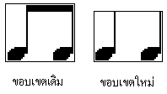
ภาพที่ 3.30 แสดงการหาขอบเขตใหม่โดยใช้การเปลี่ยนแปลงค่าสี

ภาพที่ 3.30 แสดงถึงการหาขอบเขตใหม่ โดยดูจากการเปลี่ยนแปลงค่าสี โดยในส่วนที่เป็นตัวเชื่อมระหว่างตัวเขบ็ตแต่ละตัว จะมีค่าที่เป็นสีดำยาวตลอด เมื่อตรวจพบการเปลี่ยนแปลงค่าสี จะทำการเปลี่ยนขอบเขตใหม่ จากนั้นทำการหาค่าความถี่ในแนวตั้ง ก็จะแยกตัวเขบ็ตออกจากกันได้ ดังภาพที่ 3.29

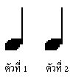

ภาพที่ 3.31 แสดงตัวเขบ็ตที่แยกออกจากกันแล้ว

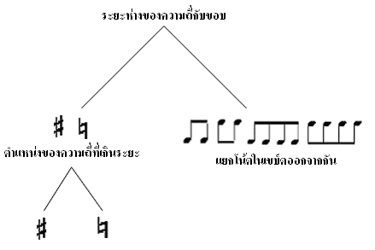

ภาพที่ 3.32 สรุปการแยกตัวโน้ตในกลุ่มที่มีค่าความถี่ในแนวตั้งมากกว่าระยะ 2 เท่าของบรรทัด 5 เส้น มากกว่า 1 ครั้ง

3.5.5 การหาตำแหน่งของตัวโน้ตบนบรรทัด 5 เส้น
เมื่อได้ทำการหาลักษณะเด่นของตัวโน้ต เพื่อที่จะทราบว่าเป็นตัวโน้ตอะไร มีค่าความยาวของเสียงเท่าใดแล้ว ยังมีความจำเป็นที่จะต้องทราบ ระดับเสียงของตัวโน้ตอีกด้วย ในการหาระดับเสียงจะพิจารณาจากตำแหน่งของตัวโน้ตที่อยู่บนบรรทัด 5 เส้น ว่าอยู่ที่บรรทัดใด โดยจะนำส่วนหัวของตัวโน้ตนั้นๆ ไปเทียบตำแหน่งกับตำแหน่งของบรรทัด 5 เส้น ก็จะทราบถึงระดับเสียงได้
ในการนำส่วนหัวของตัวโน้ตไปเทียบนั้น จะใช้ตำแหน่งกึ่งกลางของส่วนหัวตัวโน้ตไปเทียบกับตำแหน่งของบรรทัด 5 เส้น ดังที่ได้แสดงตัวอย่างในภาพ 3.31


ภาพที่ 3.33 แสดงตำแหน่งกึ่งกลางของหัวตัวโน้ตที่นำไปหาตำแหน่งบนบรรทัด 5 เส้น

3.6 การสร้างไฟล์รหัส MIDI (*.MID)
จากขั้นตอนการประมวลผลภาพและการจดจำรูปแบบตัวพิมพ์โน้ตดนตรี ทำให้เราทราบจังหวะและระดับเสียงของตัวโน้ตแต่ละตัว สำหรับที่จะนำไปเข้ารหัสสร้างเป็นไฟล์มาตรฐานของ MIDI (*.MID)
ก่อนที่จะทำการทำการเข้ารหัสเป็นไฟล์มาตรฐานของ MIDI นั้น ข้อมูลทางดนตรีต่างๆ จะถูกเก็บอยู่ใน อาร์เรย์ (Array) ของข้อมูล โดยมีลักษณะการเก็บข้อมูลดังนี้
< Track Data> <Track Data> <Track Data> <Track Data> …
โดยที่แต่ละ Track Data จะเก็บข้อมูลแยกย่อย เพื่อบอกลักษณะเด่น ของข้อมูลทางดนตรีตัวนั้นๆ ไว้ 3 ส่วนดังนี้
1. MIDI Event เป็นส่วนที่ใช้เก็บข้อมูลของ ระดับเสียงของข้อมูลทางดนตรีนั้นๆ โดยจะเก็บข้อมูลอยู่ในรูปของ ไบต์ เช่น โน้ตตัวโด จะมีค่าเท่ากับ 60
2. Delta Time จะเป็นส่วนที่ใช้เก็บข้อมูลของ ความยาวเสียงของข้อมูลทางดนตรีนั้นๆ โดยจะเก็บข้อมูลอยู่ในรูปของ ไบต์ ค่าของ Delta Time จะเป็นตัวกำหนดความยาวเสียงของข้อมูลทางดนตรีดังนี้
- Delta Time มีค่าเป็น 1 จะเป็นการกำหนดให้มีความยาวเสียงเท่ากับ โน้ตตัวกลม
- Delta Time มีค่าเป็น 2 จะเป็นการกำหนดให้มีความยาวเสียงเท่ากับ โน้ตตัวขาว
- Delta Time มีค่าเป็น 3 จะเป็นการกำหนดให้มีความยาวเสียงเท่ากับ โน้ตตัวดำ
- Delta Time มีค่าเป็น 4 จะเป็นการกำหนดให้มีความยาวเสียงเท่ากับ โน้ตตัวเขบ็ต 1 ชั้น
- Delta Time มีค่าเป็น 5 จะเป็นการกำหนดให้มีความยาวเสียงเท่ากับ โน้ตตัวเขบ็ต 2 ชั้น
- Delta Time มีค่าเป็น 6 จะเป็นการกำหนดให้มีความยาวเสียงเท่ากับ โน้ตตัวขาวแบบมีจุดตามหลัง
- Delta Time มีค่าเป็น 7 จะเป็นการกำหนดให้มีความยาวเสียงเท่ากับ โน้ตตัวดำแบบมีจุดตามหลัง

ตัวโน้ต | ค่าความยาวของเสียง
ตัวกลม | 480
ตัวขาว | 240
ตัวดำ | 120
ตัวเขบ็ต 1 ชั้น | 60
ตัวเขบ็ต 2 ชั้น | 30

ตารางที่ 3.4 แสดงค่าความยาวเสียงของตัวโน้ตและตัวหยุด

3. Stop Event จะเป็นส่วนที่ใช้ตัดสินว่าข้อมูลทางดนตรีนี้เป็น ตัวโน้ต หรือ ตัวหยุด โดยจะเก็บข้อมูลอยู่ในรูปของ บูลีน (Boolean) ซึ่งจะมีค่าเป็น “ จริง ” (True) เมื่อข้อมูลนั้นๆ เป็นตัวหยุด และเป็น “เท็จ ” (False) เมื่อข้อมูลนั้นๆ เป็นตัวโน้ต

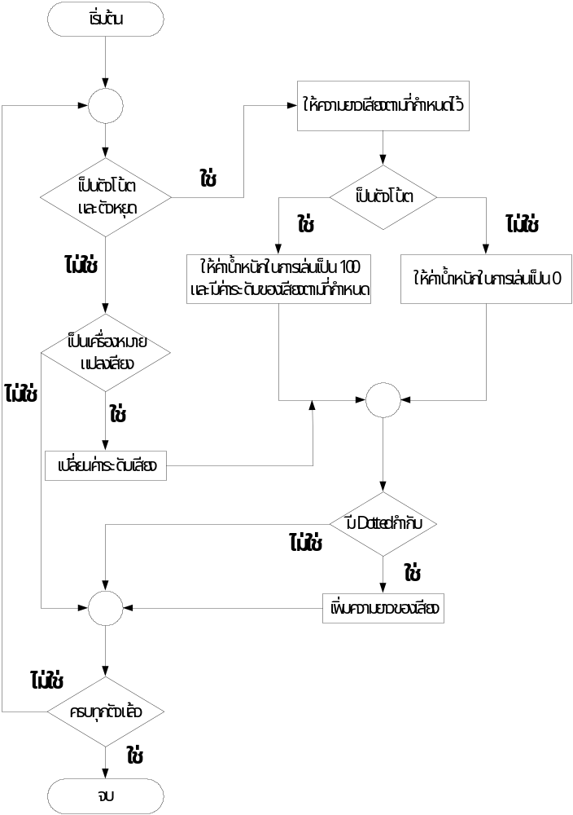

ภาพที่ 3.34 โฟลว์ชาร์ตแสดงการสร้างไฟล์ MIDI

3.6.1 ขั้นตอนการทำให้ข้อมูลที่ได้เป็นไฟล์รหัส MIDI

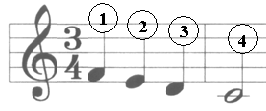
ภาพที่ 3.35 ตัวอย่างโน้ตดนตรีในการสร้างไฟล์รหัสข้อมูล

จากภาพพิมพ์ตัวโน้ตที่ผ่านขั้นตอนการจดจำรูปแบบตัวพิมพ์โน้ตดนตรี จะได้ข้อมูลทางดนตรีมาดังนี้
1. โน้ตตัวดำ ระดับเสียง F
2. โน้ตตัวดำ ระดับเสียง E
3. โน้ตตัวดำ ระดับเสียง D
4. โน้ตตัวขาว ระดับเสียง C
เราจะสามารถเก็บข้อมูลต่างๆ ที่จำเป็น และสร้างเป็นค่าอาร์เรย์ของข้อมูลทางดนตรีได้ดังนี้
Track Data ตัวที่ 1 จะมีข้อมูลที่บอกลักษณะเด่นของข้อมูลทางดนตรี ดังนี้
- MIDI Event จะมีค่าเท่ากับ 65 คือตำแหน่งของตัวโน้ตที่อยู่บนบรรทัด 5 เส้นนี้ ซึ่งมีระดับเสียงเท่ากับ F เมื่อเทียบกับค่าตามรหัสของ MIDI จะมีค่าเท่ากับ 65
- Delta Time จะมีค่าเท่ากับ ‘3’ ซึ่งมีความยาวเสียงเทียบเท่ากับโน้ตตัวดำ
- Stop Event มีค่าเป็น เท็จ ซึ่งหมายความว่าข้อมูลตัวนี้เป็น ตัวโน้ตไม่ใช่ ตัวหยุด
Track Data ตัวที่ 2 จะมีข้อมูลที่บอกลักษณะเด่นของข้อมูลทางดนตรี ดังนี้
- MIDI Event จะมีค่าเท่ากับ 64 คือตำแหน่งของตัวโน้ตที่อยู่บนบรรทัด 5 เส้นนี้ ซึ่งมีระดับเสียงเท่ากับ E เมื่อเทียบกับค่าตามรหัสของ MIDI จะมีค่าเท่ากับ 64
- Delta Time จะมีค่าเท่ากับ ‘3’ ซึ่งมีความยาวเสียงเทียบเท่ากับโน้ตตัวดำ
- Stop Event มีค่าเป็น เท็จ ซึ่งหมายความว่าข้อมูลตัวนี้เป็น ตัวโน้ตไม่ใช่ ตัวหยุด
Track Data ตัวที่ 3 จะมีข้อมูลที่บอกลักษณะเด่นของข้อมูลทางดนตรี ดังนี้
- MIDI Event จะมีค่าเท่ากับ 62 คือตำแหน่งของตัวโน้ตที่อยู่บนบรรทัด 5 เส้นนี้ ซึ่งมีระดับเสียงเท่ากับ D เมื่อเทียบกับค่าตามรหัสของ MIDI จะมีค่าเท่ากับ 62
- Delta Time จะมีค่าเท่ากับ ‘3’ ซึ่งมีความยาวเสียงเทียบเท่ากับโน้ตตัวดำ
- Stop Event มีค่าเป็น เท็จ ซึ่งหมายความว่าข้อมูลตัวนี้เป็น ตัวโน้ตไม่ใช่ ตัวหยุด
Track Data ตัวที่ 4 จะมีข้อมูลที่บอกลักษณะเด่นของข้อมูลทางดนตรี ดังนี้
- MIDI Event จะมีค่าเท่ากับ 60 คือตำแหน่งของตัวโน้ตที่อยู่บนบรรทัด 5 เส้นนี้ ซึ่งมีระดับเสียงเท่ากับ C เมื่อเทียบกับค่าตามรหัสของ MIDI จะมีค่าเท่ากับ 60
- Delta Time จะมีค่าเท่ากับ ‘2’ ซึ่งมีความยาวเสียงเทียบเท่ากับโน้ตตัวขาว
- Stop Event มีค่าเป็น เท็จ ซึ่งหมายความว่าข้อมูลตัวนี้เป็น ตัวโน้ตไม่ใช่ ตัวหยุด

3.6.2 การนำค่าจากอาร์เรย์ของข้อมูลมาเขียนให้เป็นไฟล์ MIDI
การแปลงค่าจาก อาร์เรย์ของข้อมูลให้เป็นไฟล์ MIDI นั้น มีขั้นตอนดังนี้
1. ทำการอ่านข้อมูลของ Track Data จากอาร์เรย์มาทีละ 1 Track Data
2. จะได้ข้อมูลของ Delta Time, MIDI Event และ Stop Event มา ซึ่งสามารถนำข้อมูลเหล่านี้มาเขียนเป็นข้อมูล Note On และ Note Off ได้ดังนี้
ยกตัวอย่างเช่น มีค่า Delta Time เท่ากับ 3, MIDI Event เท่ากับ 3C, Stop Event เป็น เท็จ
- Note On จะเขียนเป็นรหัส MIDI ได้ว่า
00 → ทำการเริ่มเล่นโน้ต
3C → ได้จากค่า MIDI Event เป็นโน้ตโด
64 → เป็นค่าความหนักในการเล่นโน้ต เรื่องจากไม่ใช่ ตัวหยุด ค่าความ หนักในการเล่นเท่า กับ 64 (คือ 100 ในเลขฐานสิบ)

- Note Off จะเขียนเป็นรหัส MIDI ได้ว่า
78 → เริ่มเล่นโน้ตหลังจากเวลาผ่านไป 1 จังหวะ หรือ 1 โน้ตตัวดำ ซึ่งมีค่าเป็น 120 ในเลข ฐานสิบ
3C → ได้จากค่า MIDI Event เป็นโน้ตโด
00 → เป็นค่าความหนักในการเล่นโน้ต เนื่องจากเป็น Note Off จึงมีค่าเป็น 0 คือ ไม่ต้องออกเสียง
3. ทำการอ่านข้อมูลของ Track Data แล้วเริ่มทำตามข้อ 2 ไปเรื่อยๆ จนกว่าจะหมดข้อมูลของอาร์เรย์

